威富通移动支付SDK开发指南
附录文档

V2.0

目 录
1 文档说明 2
1.1 文档说明 2
1.2 阅读对象 2
1.3 业务术语 2
2 技术接入规则 3
3 接口使用规则 3
3.1 提交数据 3
4 集成流程详解 4
4.1 接入准备 4
4.1.1 开通扫码支付功能 4
4.1.2 确认开发环境 4
4.2 集成 4
4.2.1 开发流程 4
5 注意事项 8

文档说明

文档说明
本文档详细说明微信WAP支付，手机QQ钱包H5支付等支付方式在技术接入与使用过程中需要注意的地方，以帮助商户避免风险产生。阅读后如有疑问，请联系威富通相关技术支持。

阅读对象
供威富通开发人员与商户平台服务方技术或业务人员参考和查询。

技术接入规则
类型 | 细则 | 原因
账号 | 配置的合作者身份ID与安全校验码key必须保证与签约信息匹配 | 防止接口无法正常使用或出现资金损失
账号 | 必须保护合作者身份ID、安全校验码key、商户的秘钥、威富通接口公钥的隐私性 | 防止签约的账号信息被盗用，导致  资金受损、被他人恶意利用等。
账号 | 测试完毕后，要把测试账号立刻更换成签约账号。 | 使用测试账号时，手续费按照签约费率扣除。
参数 | 必须设置请求参数charset（编码格式），即该  参数不能为空，并让该参数加入签名运算。而且只能设  置其值为utf-8，即本产品不支持GBK编码格式。 | 避免报异常错误，如：签名不正确
接口 | SDK提供方式

集成流程详解

接入准备

开通支付功能
向威富通商务人员申请进行支付签约，获取商户ID，密钥KEY等。

确认开发环境
1、Eclipse Android环境。

集成

开发流程
- 开发包
- 核心插件wftsdk2.0.jar
- 资源Library工程wftsdk
- 将wftsdk2.0.jar复制拷贝到商户应用工程的libs目录下，通过Java Build Path导入进工程如图：
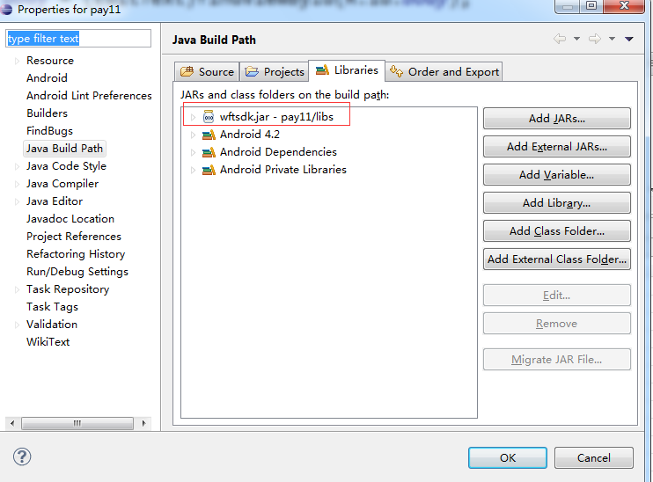
- 修改Manifest文件
- 在商户应用工程的AndroidManifest.xml文件里添加权限声明：
<uses-permission android:name="android.permission.INTERNET" />
<uses-permission
android:name="android.permission.CHANGE_WIFI_STATE" />
<uses-permission
android:name="android.permission.CHANGE_NETWORK_STATE" />
<activity android:name="com.switfpass.pay.activity.QQWapPayWebView"
android:screenOrientation="portrait"
android:theme="@android:style/Theme.Translucent.NoTitleBar"
/>

- 至此，SDK开发资源已经导入完成。

- 调用SDK前需要调用统一预下单接口（这接口一般建议在商户服务端调用），需要提交订单信息，以RequestMsg对象传替如：
RequestMsg msg = new RequestMsg();

4.1、支付类型列表
微信WAP支付类型 ------ MainApplication.PAY_WX_WAP
QQ钱包H5支付 ------ MainApplication.PAY_QQ_WAP
- 调用wftsdk统一H5支付（注意：如果商户接入H5支付（包含手机QQ钱包H5支付和微信WAP支付）时调用）
微信支付：
msg.setTokenId(result.get("token_id"));
msg.setTradeType(MainApplication.PAY_WX_WAP);
PayPlugin. unifiedH5Pay(MainActivityTest.this, msg);
QQ支付：
msg.setTokenId(result.get("token_id"));
msg.setTradeType(MainApplication.PAY_QQ_WAP);
PayPlugin. unifiedH5Pay(MainActivityTest.this, msg);

- 同步通知
在调用的Activity的onActivityResult接受，参考如下：
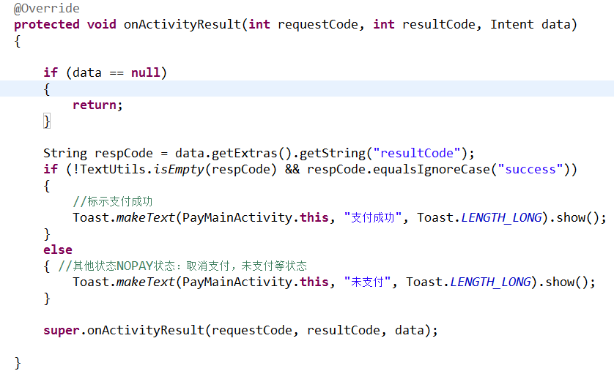

注意事项

- 所有涉及到金额的单位都是分，最小的单位是1分，不能有小数出现
- 其它注意事项
同一商户订单号支付问题
商户的 outTradeNo 必须全局唯一，调试和生产环境，都需要使用唯一的订单号。注意：
当商户的同一个商户号绑定了多种支付方式也需要加标识来区分，不能出现重复。当发起支付返回失败时，一定要用原订单的outTradeNo 而不能重新生成新的订单号发起支付，避免同一单重复支付。

